MEMORIAL DESCRITIVO

CONSTRUÇÃO DO PARQUE GUARIBA
(META 01)

PORTO NACIONAL TO, 2017.

Sumário
INTRODUÇÃO 3
MAPA DE SITUAÇÃO E LOCALIZAÇÃO 3
1. DISPOSIÇÕES PRELIMINARES 4
1.1 Disposições Preliminares 4
1.2 – SERVIÇOS PRELIMINARES 4
1.2.1. Placa da obra 4
1.2. Barracão e ligações provisórias 4
2.0 LIMPEZA E REGULARIZAÇÃO 5
2.1 Limpeza 5
2.2 Locação da obra 5
2.3 Regularização/Compactação 5
2.4 Demolição da calçada existente 5
2.5 Contrapiso 5
3.0 PAVIMENTAÇÃO 6
3.1 Execução dos passeios 6
3.2 Meio fio 6
3.3 Piso Intertravado com bloco Sextavado 6
3.3.1 Areia media 6
4.0 PAISAGISMO 7
4.1 Grama 7
5.0 SERVIÇOS FINAIS 7

INTRODUÇÃO
A questão central deste projeto se insere numa temática atual e de relevância para os estudos em Sustentabilidades e acessibilidade. As relações entre uso, satisfação dos moradores e preservação do meio ambiente. Considerando que o uso é fator que possibilita a transformação de “espaços” em “lugares”, priorizando o ponto de vista do usuário que enriquece a avaliação técnica dos aspectos funcionais e formais do ambiente construído.
Portanto o objeto deste projeto é revitalizar e requalificar o espaço público, a área verde existente, com intervenções no piso, no paisagismo existente. Com intuito de não intervir e sim preservar a arquitetura existente do local com intervenções sem agressões aos espaços constituídos, buscando a interação dos moradores do circunvizinho e a população em geral com o meio ambiente, priorizando o espaço como área de lazer, cultura e de interação com a paisagem existente.
A obra será executada em duas etapas, sendo a primeira, toda a parte de infraestrutura, pavimentação canteiros onde será realizado um passeio (calçada) para caminhada, estacionamento, canteiros com gramas e o meio fio.
A segunda etapa compreende toda a parte de iluminação, área para playground e área para futura academia ao ar livre, a construção de um portal de entrada em concreto e implantação de lixeiras e bancos.

MAPA DE SITUAÇÃO E LOCALIZAÇÃO

Foto da área de intervenção: Parque do Guariba.
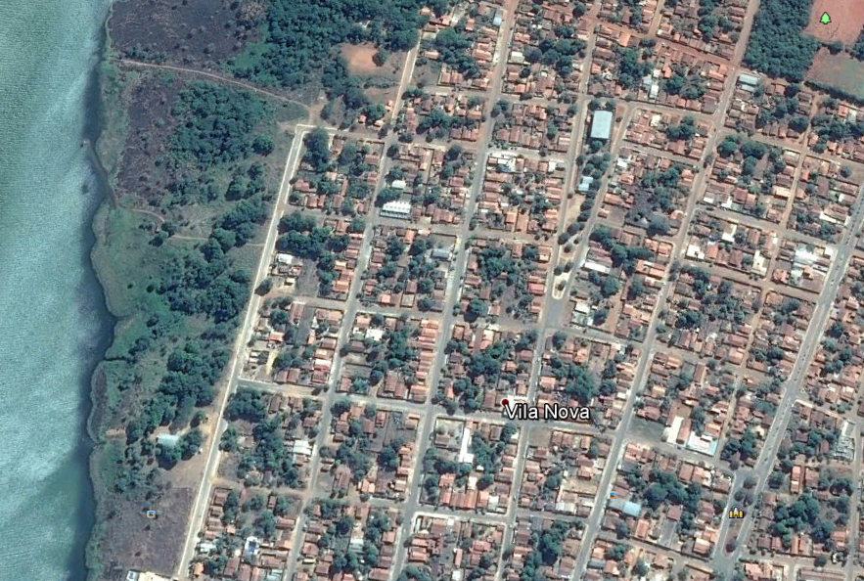 FONTE: GOOGLE EARTH

DISPOSIÇÕES PRELIMINARES

Disposições Preliminares

O presente documento tem por objetivo descrever o escopo de trabalho para primeira etapa da obra de construção do Parque Guariba, Porto Nacional - TO, totalizando aproximadamente 10.883,67m².
Canteiro de Obras: A empresa executora da obra será responsável pelo fornecimento do material necessário à implantação, assim como pela mobilização, manutenção e desmobilização do canteiro de obras. Após a conclusão dos serviços a área de instalação do canteiro deverá estar nas condições idênticas às encontradas. Sem ônus ao contratante.
O Projeto Básico que deverá ser utilizado como diretriz pela contratada, compreende os seguintes componentes:
- Limpeza da área onde ocorrerá a intervenção;
- Pavimento do piso das vias para calçada (passeio);
- Pavimento com piso intertravado no estacionamento;
- Execução de canteiros;
A execução de todos os serviços obedecerá rigorosamente às indicações constantes no projeto, conforme plantas, e o constituem, além das prescrições contidas neste memorial, e demais documentos integrantes do contrato.

1.2 – SERVIÇOS PRELIMINARES

1.2.1. Placa da obra
Deverão ser fornecidas e instaladas placas indicativas da OBRA, montadas e estrutura de madeira, em locais determinados pela FISCALIZAÇÃO;
As placas deverão ser confeccionadas em chapa de aço galvanizada, 1 unidade com dimensões de 2.5m², padrão Governo Federal, montada sobre moldura de madeira, com pintura a base de poliuretano, resistente às intempéries;
Deverão ser fornecidas e instaladas placas indicativas da CONTRATADA em todos os locais, onde serão executados os serviços, de acordo com exigências do CREA,

1.2. Barracão e ligações provisórias
Antes do inicio dos serviços, deverão ser executadas todas as instalações provisórias necessárias para depósito de equipamentos e materiais, abrigo de pessoal e ambiente para escritório, obedecendo a um programa pré-estabelecido pela CONTRATADA e aprovado pela FISCALIZAÇÃO para o canteiro. Esse será um almoxarifado com piso em pinho, cobertura telha fibrocimento 6mm: 16,00m² e paredes em chapas de madeira compensado 10mm com prateleiras. Antes do inicio dos serviços, deverão ser executadas todas as instalações provisórias necessárias. A instalação provisória elétrica será de baixa tensão para canteiro obra, m3-chave 100a carga 3kwh, 20cv e uma instalação de hidrômetro de água, obedecendo às normas e exigências das concessionárias.

2.0 LIMPEZA E REGULARIZAÇÃO

2.1 Limpeza

Os serviços de limpeza serão feitos de forma mecanizada do terreno com remoção de camada vegetal como de alguns arbustos, entulhos, dentro das técnicas de remoção, no intuito de definir os passeios, canteiros e os acessos de pedestres e locar esses espaços.

2.2 Locação da obra

A locação dos passeios e dos canteiros será executada com gabarito de tabuas corridas pontaletadas com reaproveitamento de 10 vezes nas dimensões e locais demonstrados em projeto.

2.3 Regularização/Compactação

Os trabalhos que forem necessários à regularização e compactação serão feitos manualmente com uso de motoniveladora potência básica líquida e compactação com rolo compactador pé de carneiro vibratório.

2.4 Demolição da calçada existente

As demolições necessárias serão efetuadas dentro da mais perfeita técnica com pontaletes. A calçada onde esta prevista a demolição esta especificado em projeto. Todo o material da demolição será encaminhado para fora do sitio da obra em locais devidos.

2.5 Contrapiso

Na área para a academia ao ar livre será feito um contrapiso em argamassa traço 1:4 (cimento e areia), preparo mecânico com betoneira 400 l, espessura 6 cm.

3.0 PAVIMENTAÇÃO

3.1 Execução dos passeios

Na área do passeio será executada em concreto usinado bombeável, moldado in loco com acabamento convencional com resistência C20 com brita 0 e 1, SLUMP = 100 +/- 20 MM, com junta de dilatação em madeira, incluso lançamento e adensamento. Para sua acessibilidades serão feitos rebaixamentos paralelo ao meio fio rampeados executado com piso de superfície regular, firme, estável, com pavimento de resistência conforme o material do passeio e da pavimentação sextavada e inclinação de 8,33%, estes serão executados na entrada do parque, no aceso as calçadas do estacionamento, e entre as pistas de passeio e as pistas de ciclismo que serão construídas futuramente.

3.2 Meio fio

O meio-fio para área que circunda os canteiros e estacionamento e o passeio será de concreto usinado bombeável, classe de resistência FCK 20MPA, com brita 0 E 1, tipo moldado in loco em trechos curvos com extrusora 11,5cm com base x 22cm de altura assentados na areia e rejuntados com argamassa de cimento e areia no traço 1:4 (cimento e areia media) preenchendo totalmente todos os espaços entre as peças.

3.3 Piso Intertravado com bloco Sextavado

Após a regularização do piso a área destinada aos estacionamentos receberá o piso intertravado de concreto com modelo de bloco sextavado 25 x 25 cm com espessura de 6 cm com FCK 35MPA cor natural assentados sobre colchão de areia. Todos os acessos terão rebaixamentos de 8,33% de Inclinação para pessoas portadora de necessidades especial, obedecendo às normas da ABNT 9050/2004 e normas técnicas da construção civil. Nas extremidades dos pisos os blocos pré-moldados deverão ser assentados com argamassa para efetuar a contenção do piso.

3.3.1 Areia media

Na área onde serão implantados os pisos intertravados serão preenchidos com 0,8 cm de areia média oriundas de jazidas transportadas por caminhões basculantes e depositada de forma que preencha toda sua extensão.

4.0 PAISAGISMO

4.1 Grama

O paisagismo deverá ser executado nas áreas indicadas no projeto de arquitetura, sendo que a formação e plantio dos canteiros ornamentais deverão ser plantados grama batatais em placas já inclusas todo o material (adubo, fertilizante NPK e calcário dolomitico) pra o tratamento do solo nos locais indicados e plantas e pedras ornamentais. Estes deverão ser entregues em boas condições de manutenção. As áreas dos canteiros serão definidas com meio-fio, de acordo com projeto.

5.0 SERVIÇOS FINAIS

A obra será considerada concluída quando todos os serviços estiverem acabados, estando à mesma em perfeitas condições de uso, para receber vistoria final.

Porto Nacional, Abril de 2017.

Equipe Técnica

Andreia Arruda Santos
Engenheira Civil CREA TO 206920/D

Sandra Maria Barreto Werncke
Arquiteta Urbanista: CAU 64452-8

